УДК 744.4:620.197:69:006.354 Группа Ж01

ГОСУДАРСТВЕННЫЙ СТАНДАРТ СОЮЗА ССР

СИСТЕМА ПРОЕКТНОЙ ДОКУМЕНТАЦИИ ДЛЯ СТРОИТЕЛЬСТВА

АНТИКОРРОЗИОННАЯ ЗАЩИТА КОНСТРУКЦИЙ ЗДАНИЙ И СООРУЖЕНИЙ

РАБОЧИЕ ЧЕРТЕЖИ

ГОСТ 21.513-83

System of building design documents. Anticorrosive protection of building structures. Working drawings
Постановлением Государственного комитета СССР по делам строительства от 14 октября 1983 г. № 258 срок введения установлен
с 01.07.84

РАЗРАБОТАН Институтом “Проектхимзащита” Министерства монтажных и специальных строительных работ СССР

ИСПОЛНИТЕЛИ
М. Ф. Быкова (руководитель темы), В. А. Соколов, В. П. Шевяков, С. Н. Шульженко
ВНЕСЕН Министерством монтажных и специальных строительных работ СССР
Член Коллегии В. М. Орлов
УТВЕРЖДЕН И ВВЕДЕН В ДЕЙСТВИЕ Постановлением Государственного комитета СССР по делам строительства от 14 октября 1983 г. № 258

Настоящий стандарт устанавливает состав и правила выполнения рабочих чертежей антикоррозионной защиты конструкций зданий и сооружений (основной комплект рабочих чертежей марки АЗ) всех отраслей промышленности и народного хозяйства.
Стандарт не распространяется на рабочие чертежи антикоррозионной защиты, осуществляемой в процессе изготовления элементов конструкций (первичная защита).

1. ОБЩИЕ ПОЛОЖЕНИЯ

1.1. Рабочие чертежи антикоррозионной защиты конструкций зданий и сооружений (далее именуемые рабочими чертежами антикоррозионной защиты) выполняют в соответствии с требованиями настоящего стандарта и других стандартов системы проектной документации для строительства.
1.2. При воздействии слабоагрессивных сред на конструкции зданий и сооружений указания по антикоррозионной защите приводят в общих данных по рабочим чертежам соответствующей марки.
1.3. В состав основного комплекта рабочих чертежей марки АЗ включают:
общие данные по рабочим чертежам;
рабочие чертежи антикоррозионной защиты;
ведомость объемов антикоррозионных работ по объектам защиты.

2. ОБЩИЕ ДАННЫЕ ПО РАБОЧИМ ЧЕРТЕЖАМ

2.1. В составе общих данных по рабочим чертежам основного комплекта марки АЗ дополнительно к ГОСТ 21.102—79 в таблице по форме 1 приводят данные, характеризующие условия эксплуатации конструкций зданий и сооружений.
В графах таблицы указывают:
в графе “Номер (обозначение), наименование, отметки, координационные оси помещения (участка), объекта защиты” — наименование и номер защищаемых помещений, участков зданий (сооружений), обозначение объекта защиты, координационные оси, между которыми расположен объект защиты, его габаритные размеры, высотные отметки, марки систем вентиляции;
в графах “Характеристика жидких сред” — наименование или химический состав по компонентам, их концентрацию (мг/л, г/л, %) и температуру (°С);
в графах “Интенсивность воздействия агрессивной среды на полы”, “Механическое воздействие на полы” и “Вид уборки пола” — данные, характеризующие воздействие на полы, в соответствии с наименованием граф;
в графах “Характеристика газовоздушных сред” — наименование или химический состав по компонентам агрессивных газов, их концентрацию (мг/м³) или группу агрессивности газов, температуру (°С), относительную влажность (%);
в графе “Особые условия эксплуатации” — особые условия эксплуатации. Например:
для полов—воздействие твердых агрессивных сред, диэлектричность, безыскровость, беспыльность;
для несущих и ограждающих конструкций—воздействие жидких и твердых агрессивных сред, несорбируемость, возможность периодического смыва загрязнений с конструкций;
для каналов, тоннелей, емкостных и других сооружений, систем вентиляции — материал размещаемых в них трубопроводов; способы их соединений и укладки; тип сооружений (проходные, непроходные, наливные, вентилируемые); возможный уровень заполнения; способ уборки проливов; возможность образования конденсата и способ его удаления; наличие абразивных примесей, механических воздействий, перемешивающих устройств, гидро- или теплоизоляции, давления или разрежения; место установки;
в графе “Вид защиты”:
для пола — тип защиты пола в соответствии с экспликацией полов;
для несущих и ограждающих конструкций, каналов, тоннелей, емкостных и других сооружений, систем вентиляции — номер чертежа, на котором показана конструкция антикоррозионной защиты.
Пример заполнения таблицы по форме 1 приведен в справочном приложении 1.

Форма 1
Условия эксплуатации конструкций зданий и сооружений

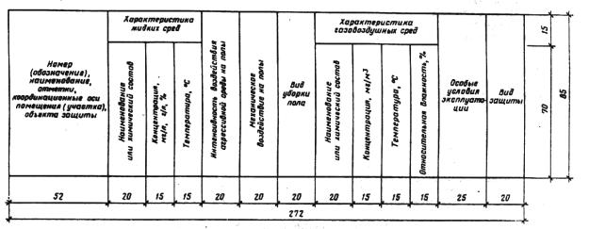
2.2. В общих указаниях в дополнение к ГОСТ 21.102—79 приводят:
перечень нормативных документов и технологических инструкций, на основании которых производят работы по антикоррозионной защите;
требования по выполнению антикоррозионных работ, монтажу элементов конструкций, подлежащих защите, контролю качества антикоррозионных покрытий, технике безопасности и противопожарным мероприятиям,

3. РАБОЧИЕ ЧЕРТЕЖИ АНТИКОРРОЗИОННОЙ ЗАЩИТЫ

3.1. Рабочие чертежи антикоррозионной защиты включают:
планы подземных конструкций зданий (сооружений);
планы полов помещений (участков);
планы и разрезы фундаментов под оборудование, лотков, приямков, а также каналов, тоннелей и других сооружений;
схемы систем вентиляции;
сечения и узлы антикоррозионной защиты конструкций.
3.2. Масштабы изображений принимают по ГОСТ 2.302—68:
планы подземных конструкций зданий (сооружений)......1:200⎯1:400
планы полов помещений (участков) .................................1:100⎯1:200
планы и разрезы фундаментов под оборудование, лотков, приямков, а также каналов, тоннелей и других сооружений.........1:20⎯1:200
сечения и узлы антикоррозионной защиты конструкций.......1:2⎯1:20
3.3. На планах подземных конструкций здания (сооружения) указывают элементы конструкций (схематично), а также:
координационные оси;
зоны антикоррозионной защиты;
ссылки на сечения или узлы антикоррозионной защиты конструкций.
Пример выполнения плана подземных конструкций приведен на черт. 1.
На листе, где помещен план подземных конструкций, приводят гидрогеологические данные в таблице по форме 2.
В графах таблицы указывают:
в графе “Состав грунтовых вод” — наименование или химический состав грунтовых вод (словами или химическими формулами);
в графе “Особые условия эксплуатации” — прогнозируемая максимальная отметка уровня поднятия грунтовых вод, вероятность их загрязнения, глубина заложения фундаментов здания (сооружения).
Пример заполнения таблицы по форме 2 приведен в справочном приложении 2.

Форма 2
Гидрогеологические данные
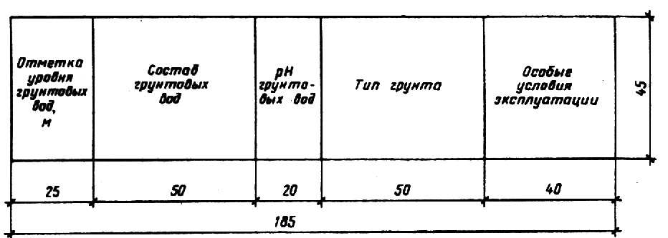

При ограниченной номенклатуре элементов подземных несущих конструкций допускается план подземных конструкций не выполнять, таблицу по форме 2 помещать на листе общих данных по рабочим чертежам.
3.4. Планы полов помещений (участков) выполняют по ГОСТ 21.501—80 с учетом следующих дополнительных требований:
типы полов и номера помещений (участков) проставляют в кружках диаметром 10 мм, разделенных горизонтальной линией.
Над линией указывают римской цифрой тип пола, под линией — арабской цифрой номер помещения (участка).
Примечание. При отсутствии на архитектурно-строительных чертежах номеров помещений их проставляют на чертежах марки АЗ. Отдельным участкам помещения с различными агрессивными средами допускается присваивать обозначение, состоящее из номера помещения и буквенного индекса.
На листе, где помещены планы полов, приводят данные по антикоррозионной защите несущих и ограждающих конструкций зданий и сооружений в таблице по форме 3.
Пример заполнения таблицы по форме 3 приведен в справочном приложении 3.
3.5. На планах фундаментов под оборудование, лотков, приямков, каналов, тоннелей и других сооружений указывают:
координационные оси;
уклоны полов, лотков, каналов, тоннелей;
габаритные размеры лотков, приямков, каналов, тоннелей и других элементов здания (сооружения), а также высотные отметки фундаментов под оборудование, отметки дна лотков, приямков, каналов и тоннелей;
ссылки на сечения и узлы антикоррозионной защиты конструкций.
Пример выполнения плана приведен на черт. 2.

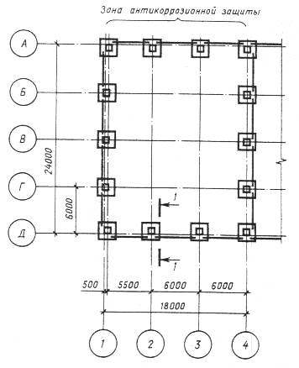
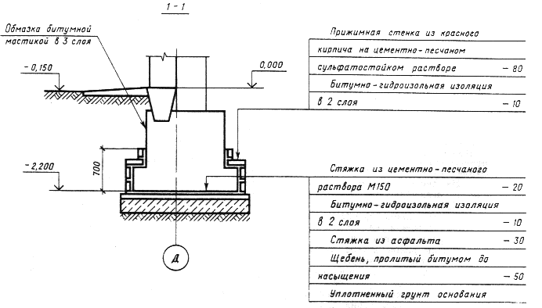
Черт. 1

Форма 3
Антикоррозийная защита несущих и ограждающих конструкций
зданий и сооружений

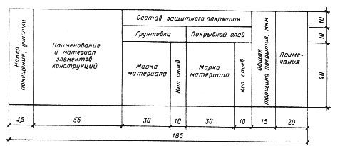
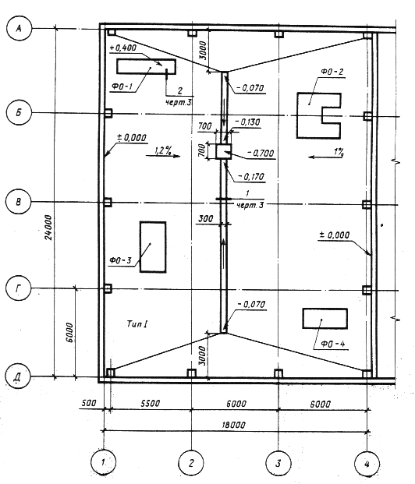
Черт. 2

На листе, где помещен план, в таблице по форме 4 приводят данные об агрессивных воздействиях на фундаменты под оборудование.
В графе “Особые условия эксплуатации” таблицы указывают способ установки оборудования (например: на плите, на раме).
Пример заполнения таблицы по форме 4 приведен в справочном приложении 4.
Форма 4
Агрессивные воздействия на фундаменты под оборудование
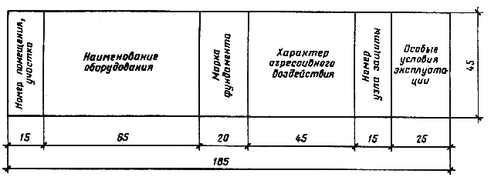

При большой насыщенности плана строительными элементами допускается планы каналов, тоннелей, емкостей и т. п. помещать на отдельных листах.
3.6. На схемах систем вентиляции (местных отсосов) указывают:
воздуховоды — толстой сплошной основной линией;
диаметры или размеры сечений воздуховодов—на полке линии-выноски;
отметки уровня осей круглых и низа прямоугольных воздуховодов и другие отметки, характерные для систем вентиляции;
контуры технологического оборудования, имеющего местные отсосы (в сложных случаях),—тонкой сплошной линией;
местные отсосы;
вид соединения воздуховодов;
обозначения (марка, номер) систем вентиляции;
ссылки на узлы антикоррозионной защиты.
Схемы систем общеобменной вентиляции, подлежащих антикоррозионной защите, не выполняют, а приводят только узлы антикоррозионной защиты этих систем и их номера.
3.7. Чертежи узлов выполняют на характерные элементы антикоррозионной защиты. На чертежах узлов указывают конструкцию антикоррозионной защиты (черт. 3).
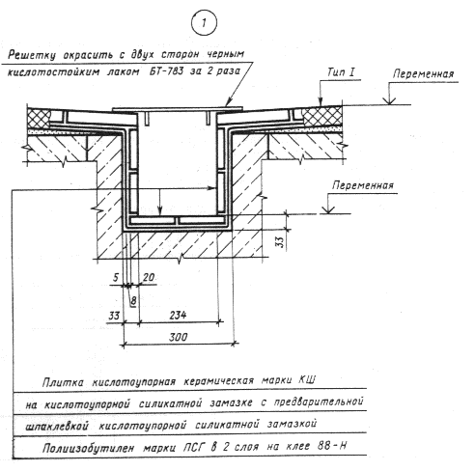
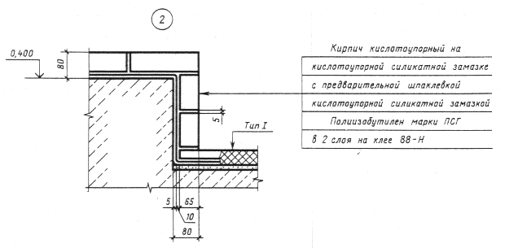

Черт. 3

4. ВЕДОМОСТЬ ОБЪЕМОВ АНТИКОРРОЗИОННЫХ РАБОТ
ПО ОБЪЕКТАМ ЗАЩИТЫ

4.1. Ведомость объемов антикоррозионных работ по объектам защиты выполняют по форме 5.
В подзаголовках указывают:
в подзаголовке 1) — отметки пола (дна) объектов зашиты;
в подзаголовке 2) — наименование и расположение (координационные оси) защищаемых помещений (участков), объектов защиты;
в подзаголовках З)— наименование защищаемых элементов конструкций.
Количество граф зависит от количества объектов защиты и видов защищаемых элементов конструкций.
Пример оформления ведомости приведен в справочном приложении 5.

Форма 5
Ведомость объемов антикоррозионных работ по объектам
защиты

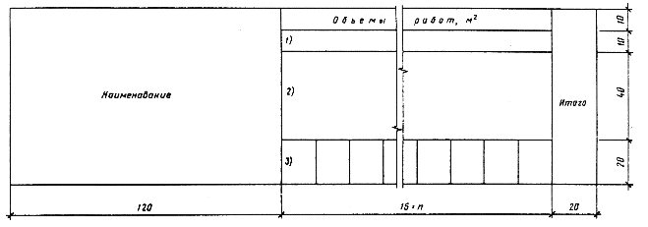

ПРИЛОЖЕНИЕ 1
Справочное

Пример заполнения таблицы условий эксплуатации конструкций здании и сооружений

Номер (обозначение), | Характеристика жидких сред |  |  |  |  |  | Характеристика газовоздушных сред |  |  |  | Особые | Вид защиты
наименование, отметки, координационные оси помещения (участка) объекта защиты | Наименование или химический состав | Концентрация мг/л, % | Темпера  тура, С | Интенсивность воздействия агрессивной среды на полы | Механическое воздействие на полы | Вид уборки пола | Наименование или химический состав | Концентрация, мг/м³ | Концентрация, С | Относительная влажность, % | условия зксплуатации
Гальванический цех, отм. 4, 800, оси 6-11, В-Е | HCl .  H₂SO₄  NaOH | 120 г/л 80г/л  110-120 г/л | 25-60 | Средняя | Умеренное | Смыв водой | Cl | 10 | 18-25 | 61-75 | Беспыльность | Пол тип 1; несущие и ограждающие конструкции⎯см. чертеж
ВК -1. вентиляционный тоннель, оси 7-8, Г-Д | - | - | - | - | - | - | Cl | 150 | 20 | 75 | - | См. чертеж

ПРИЛОЖЕНИЕ 2
Справочное

Пример заполнения таблицы гидрогеологических данных

Отметка уровня грунтовых вод, м | Состав грунтовых вод | рН грунтовых вод | Тип грунта | Особые условия эксплуатации
- 2,500 | Содержание сульфатов - 6000 мг/л, хлоридов -  1500 мг/л | 5,0 | Песок мелкозернистый | Подъем грунтовых вод . до отм. 0,000

ПРИЛОЖЕНИЕ 3
Справочное

Пример заполнения таблицы антикоррозионной защиты несущих
и ограждающих конструкций зданий и сооружений

Но | Наименование и | Состав защитного покрытия |  |  |  | Общая | Приме-
мер | материал | Грунтовка |  | Покрывной слой |  | толщи- | чания
помещения, участка | злементов конструкций | Марка материала | Кол.слоев | марка материала | Кол.слоев | на покрытий, мкм
2, 5, 7 | Стеки наружные -железобетонные панели | Лак ХВ-784 | 2 | Эмаль Х8 -785  Лак XВ-784 | 2  2 | 90-120
6, 7 | Колонны, фермы, обслуживающие площадки и т.д.-стальные | Лак БТ-177 | 1 | Краска БТ-577 | 2 | 75-90
1, 3 | Защита несущих и ограждающих конструкций⎯см. чертеж

ПРИЛОЖЕНИЕ 4
Справочное

Пример заполнения таблицы агрессивных воздействий на фундаменты под оборудование

Номер помеще-  ния, участка | Наименование оборудования | Марка  фундамента | Характер агрессивного воздействия | Номер  узла защиты | Особые условия зксплуатации
1 | Бак с раствором щелочи | ФО-1 | Едкий натрий –  70 г/л | 5 | На раме
2 | Бак с серной кислотой | ФО-12 | Серная кислота-- 96 % | 2 | Аварийные проливы

ПРИЛОЖЕНИЕ 5
Справочное

Пример оформления ведомости объемов антикоррозионных
работ по объектам защиты

 | Объемы работ, м³ |  |  |  |  |  |  |  | Ито
Наименование | Отметка 0,000 |  |  |  |  | Отметка 4,800 |  |  | го
 | Склад кислот 7-9; Р-С |  |  | Кладовая химикатов 12-13: А-В |  | Гальванический  цех 6-11; Б-Е
 | Пол | Приямок |  | Пол | Лоток | Пол | Лоток
Оклейка полиизобутиленом марки ПСГ толщиной 2,5 мм в 2 слоя на клее 88-Н | 10 | 4 |  | 8 | 2 | 95 | 18 |  | 137
Облицовка кислотоупорной керамической плиткой марки КШ толщиной 20 мм на андезитовой замазке с разделкой швов замазкой арзамит-5 | ⎯ | ⎯ |  | ⎯ | — | 105 | 20 |  | 125
Облицовка кислотоупорной керамической плиткой марки КШ толщиной 20 мм на андезитовой замазке | 12 | 5 |  | 10 | 3 | — | — |  | 30

